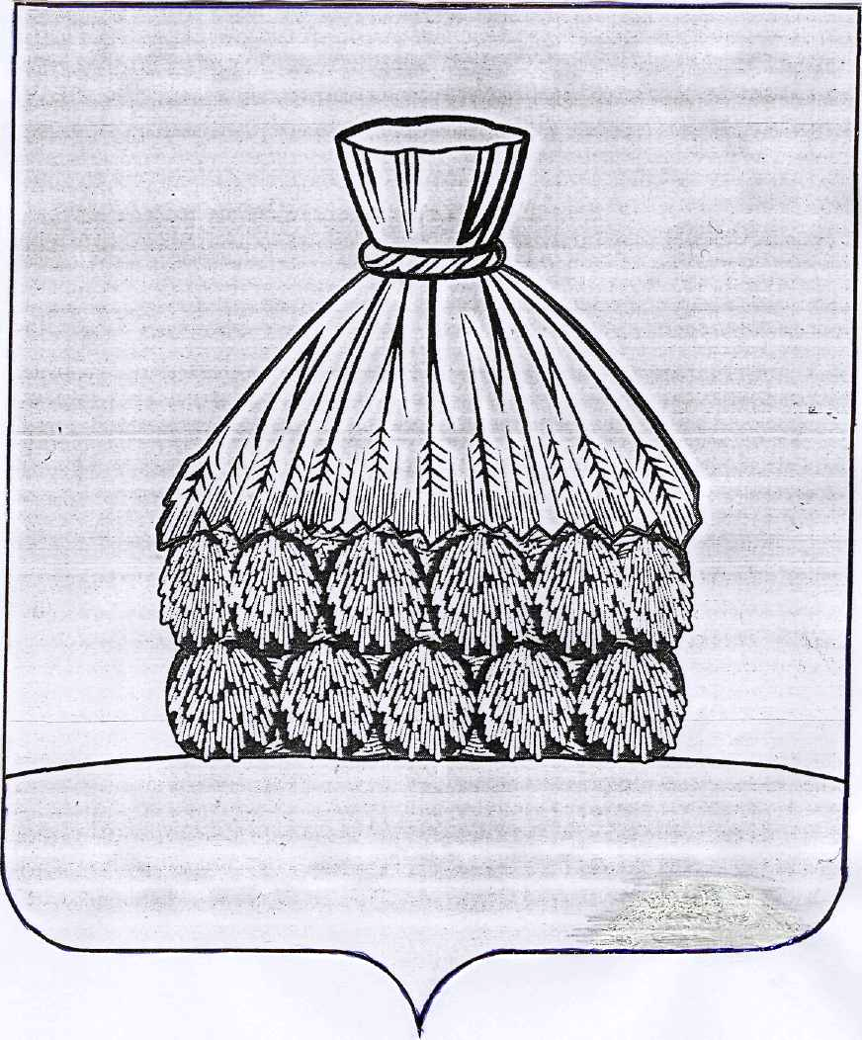

РАСПОРЯЖЕНИЕ

АДМИНИСТРАЦИИ СЕЛЬСКОГО ПОСЕЛЕНИЯ ПЛАСТИНСКИЙ СЕЛЬСОВЕТ

УСМАНСКОГО МУНИЦИПАЛЬНОГО РАЙОНА ЛИПЕЦКОЙ ОБЛАСТИ

с. Пластинки

от «__16__» августа 2022 года № 12

О назначении публичных слушаний по
обсуждению проекта внесения изменений
в правила землепользования и застройки
сельского поселения Пластинский сельсовет

Рассмотрев проектные предложения по внесению изменений в правила землепользования и застройки сельского поселения Пластинский сельсовет Усманского муниципального района, подготовленные в связи с устранением их несоответствия генеральному плану поселения, а также, в целях приведения градостроительных регламентов в соответствие с классификатором видов разрешенного использования земельных участков, утвержденного Приказом Минэкономразвития России от 1 сентября 2014 года № 540, руководствуясь постановлением № 17 от 03.05.2018 г., Градостроительным кодексом Российской Федерации, Федеральным законом от 06.10.2003 г. № 131-ФЗ «Об общих принципах местного самоуправления в Российской Федерации», руководствуясь Уставом сельского поселения Пластинский сельсовет Усманского муниципального района Липецкой области,

- Назначить на 19.09.2022 г. публичные слушания по обсуждению проекта внесения изменений в правила землепользования и застройки сельского поселения Пластинский сельсовет Усманского муниципального района Липецкой области.

- Местом проведения публичных слушаний определить здание администрации сельсовета по адресу: Липецкая обл., Усманский район, с. Пластинки, ул. Центральная, д. 14. Время проведения публичных слушаний: с 9-00 до 10-30 часов.

- Разместить на официальном сайте администрации сельского поселения Пластинский сельсовет в сети «Интернет» оповещение о начале публичных слушаний по проекту внесения изменений в правила землепользования и застройки сельского поселения Пластинский сельсовет Усманского муниципального района Липецкой области.

- Контроль за исполнением настоящего распоряжения оставляю за собой.

Глава администрации сельского поселения
Пластинский сельсовет Ю.А.Хомутских

